GE Silent-db20 Enddeckel d56

Geberit

Eigenschaften

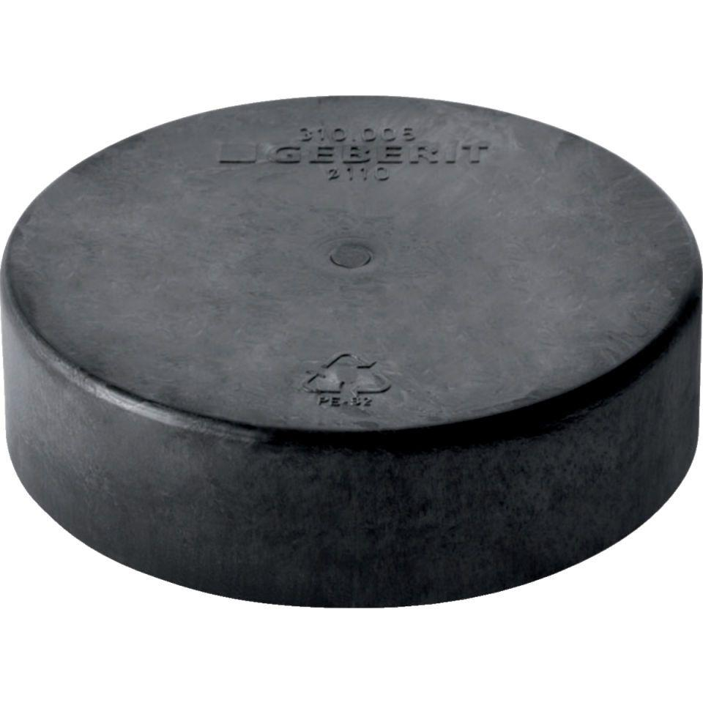

GTIN:

4025416192183

HAN:

305005141

Werkstoff

Kunststoff, PE-HD, mineralverstärkt

Verbindungsart

Spannverbinder